在 Microsoft Teams Rooms 螢幕上播放數位看板
Teams Rooms 設備可以在沒有會議時，用 Offision 的內容填滿前方顯示器。前提是先要有 Teams Rooms Pro 授權——而且有幾類房間根本用不了這個功能。
2026-08-20 · https://offision.com/help/zh-hant/devices/show-signage-on-a-teams-room-screen/
Teams Rooms 設備本來就掌握著會議室盡頭那面螢幕，而且從 Teams Rooms 5.1 起，它可以在
沒有會議時用一個網頁填滿那面螢幕。把 Offision 的位址當成它的看板來源，房間在會議之間
顯示的就會是今天的預約，而不是 Teams 首頁。
在做任何事之前，先讀下一節。數位看板是 Teams Rooms Pro 的功能，而且有幾整類房間
Microsoft 根本沒有提供——現在發現，比內容都做好之後才發現便宜得多。
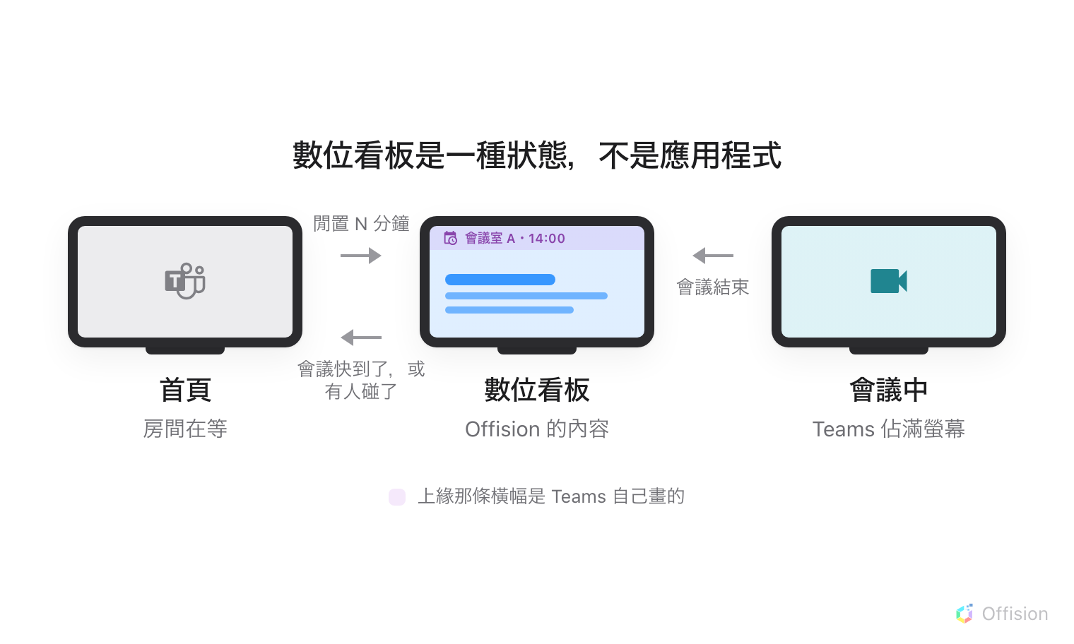
數位看板是一種狀態，不是一支應用程式：設備沒別的事做時就落進去，一有事做就離開。
開始之前:
數位看板是在 Teams Rooms Pro 管理入口設定的，不在 Offision，也不在設備上。你需要
一個在那裡具備數位看板租用戶管理權限的帳號——Teams Rooms Pro 管理員，或是有人授權給
它的角色。

需要準備的東西
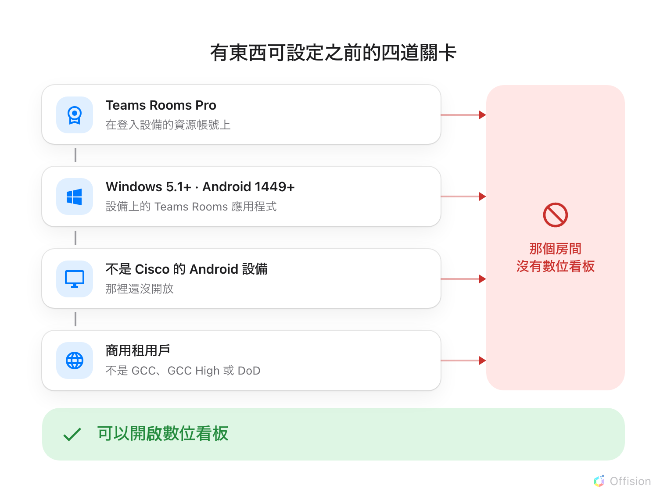
四道關卡，每一道都是 Microsoft 的。任何一道過不了的房間，根本沒有東西可以設定。
每個想放數位看板的房間，四項都要過：
- 登入設備的資源帳號要有 Teams Rooms Pro 授權。 這一項最常卡住人。沒有 Pro，任何
設備上都不會出現數位看板這個功能。
- Teams Rooms on Windows 5.1 以上，或 Teams Rooms on Android 1449 以上。
- 不能是 Cisco 設備跑 Teams Rooms on Android。Microsoft 還沒在那裡開放數位看板。
- 要是商用租用戶。 多租用戶管理入口、GCC、GCC High 與 DoD 環境都沒有。
然後在 Offision 這邊，一個能管理數位看板與設備的帳號——以及大約 20 分鐘，其中大部分
花在 Microsoft 的入口上。

1. 建立內容
數位看板內容是一份設計，不是一台螢幕，而且它在任何硬體之前就存在。先把它建好——
這一步的全部說明在
建立數位看板內容並顯示在螢幕上。
用途選無線投影待機畫面。前方顯示器永遠是 43 吋的橫向 16:9 牆面，所以它整個跳過
螢幕那一題，而且一開始就給你內容旁邊配一份行程。
Where in Offision: admin app → signage/signage-content (電子標牌)
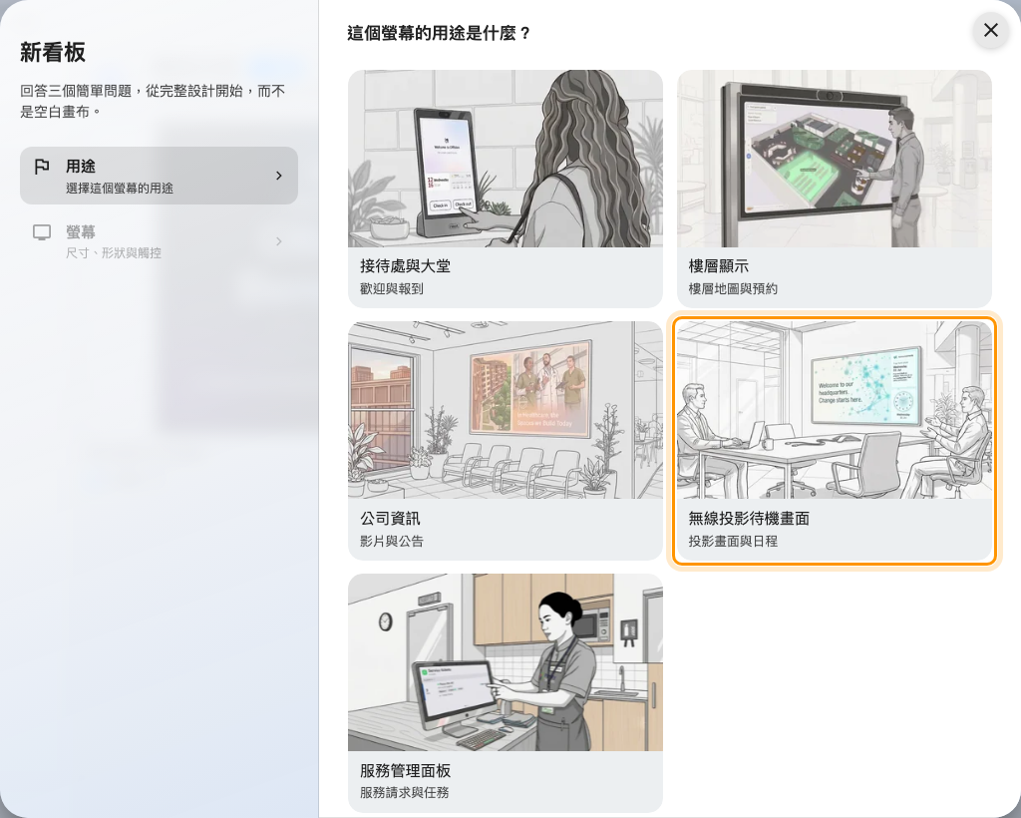
第四個用途，無線投影待機畫面。
影片請用 Youtube 小工具:
上傳的影片檔在這面螢幕上不會播放——設備內建的瀏覽器播不了
影片小工具的檔案。把影片放上 YouTube，改用
Youtube小工具放進設計。
把畫面上方留乾淨:
數位看板播放時，Teams 會把自己的橫幅——房間名稱與行事曆預覽——畫在畫面上緣。
Microsoft 自己的建議是：設計上方 15% 不要放重要的東西。
Offision 的保留區域在這裡幫不上忙：它清的是底部那一條，是給會在下面畫自己
連線卡的無線投影設備用的。這面螢幕上真正有用的是帶狀區的位置——在內容的版面頁把
卡片列與文字條放到底邊，把上面讓給橫幅。請看
變更版面。
橫幅也可以在入口的數位看板偏好設定裡整個關掉，讓內容拿到整面螢幕。

2. 把 Offision 加成看板來源
這一步全部在 Teams Rooms Pro 管理入口進行。Microsoft 自己的設定文件是
在 Microsoft Teams Rooms 部署數位看板。
- 前往設定 › 數位看板，為租用戶開啟數位看板。
- 選擇新增來源，命名後選下一步。
- 選擇自訂——不要選第三方供應商——並把下面的位址填進網址欄。
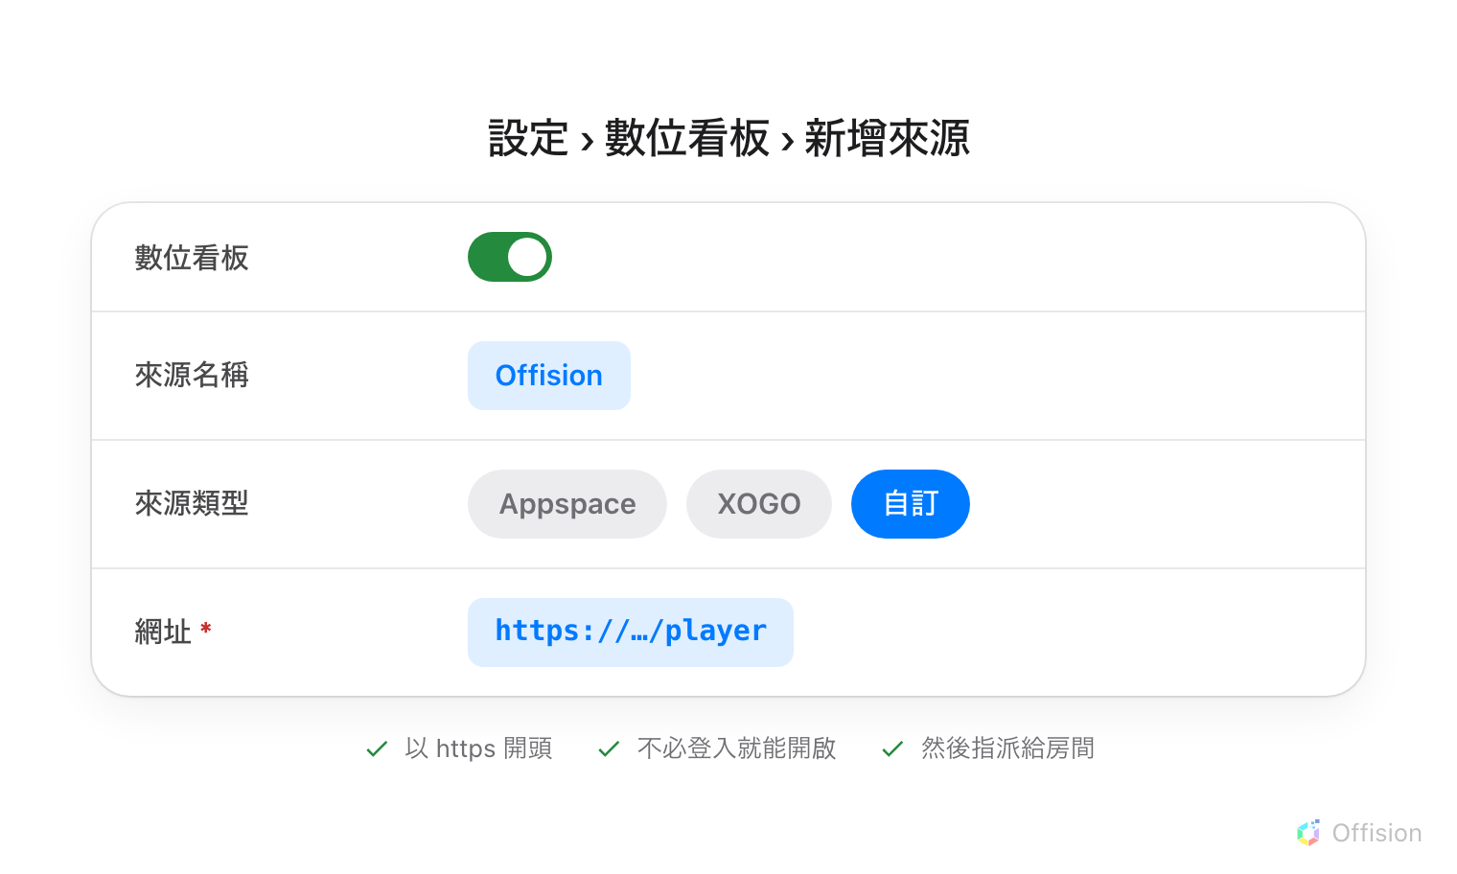
能填自己位址的是「自訂」。另外兩個具名供應商各自需要另外的訂閱。
- 同意使用條款，檢視後送出。
- 把這個來源指派給要用的房間——可以從來源那邊選指派給房間，也可以在房間 ›
該房間 › 設定 › 數位看板裡一間一間設。
設定實際生效的時機:
房間必須在線並已登入 Teams Rooms 應用程式，設定才會套用。對使用中的房間選立即
套用不會打斷它，而是改成等維護時段。重新啟動之後，該房間的管理代理程式要 10 到 15
分鐘才會重新連上。
還在偏好設定裡的時候，兩個計時器值得刻意設定：啟動計時器是閒置幾分鐘後出現
數位看板，停用計時器是預約會議開始前幾分鐘讓開。把它們調小，才是內容真的會被人
看見的原因。

3. 連接螢幕
數位看板出現後，前方顯示器會顯示一組六位字元的註冊碼。這組碼就是認領這面螢幕的
鑰匙。
在主控台前往設備 › 數位看板 › 設備，選擇新增。
Where in Offision: admin app → device/signage/signage-device (電子標牌設備)
精靈會問三件事：這面螢幕要播的內容、硬體的品牌，然後是那組碼。
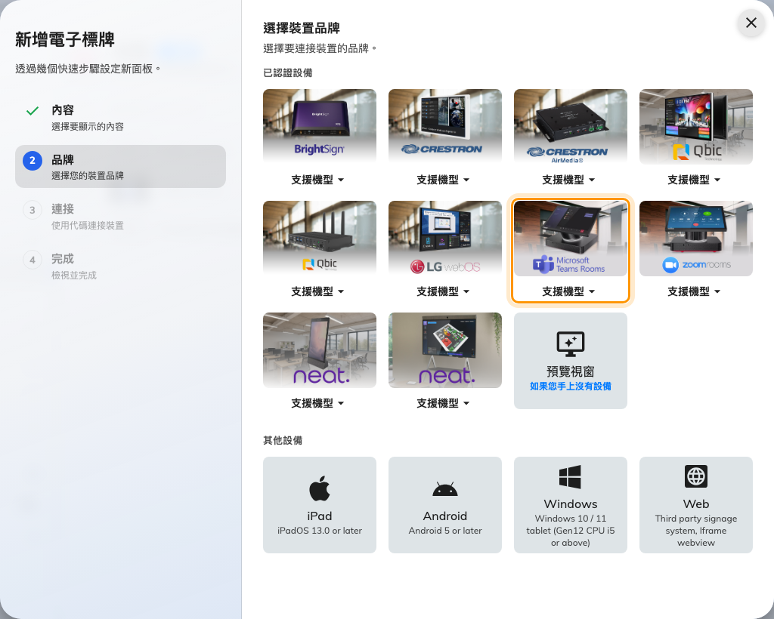
已認證設備清單中的 Microsoft Teams room device。
選擇 Microsoft Teams room device，然後輸入螢幕上的六位字元。輸入最後一位時會自動
送出。
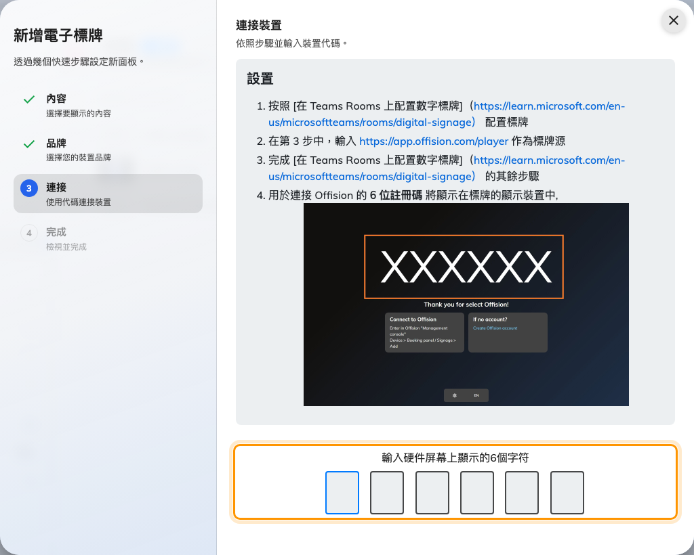
該品牌自己的安裝說明，以及認領螢幕的輸入欄。
這個品牌麻煩的地方就是等那組碼：設備要等數位看板啟動之後才會顯示它，也就是啟動計時器
跑完之後。安裝時把那個計時器調到最小，可以省下不少罰站的時間。

4. 確認成功
幾秒之內，螢幕會停止顯示代碼並開始播放內容。接著兩邊都要確認：
- 在主控台，這面螢幕出現在設備 › 數位看板 › 設備裡，而且在線。
- 在會議室，碰一下觸控台。數位看板應該立刻讓位給 Teams 首頁，等房間再度閒置又會
自己回來。
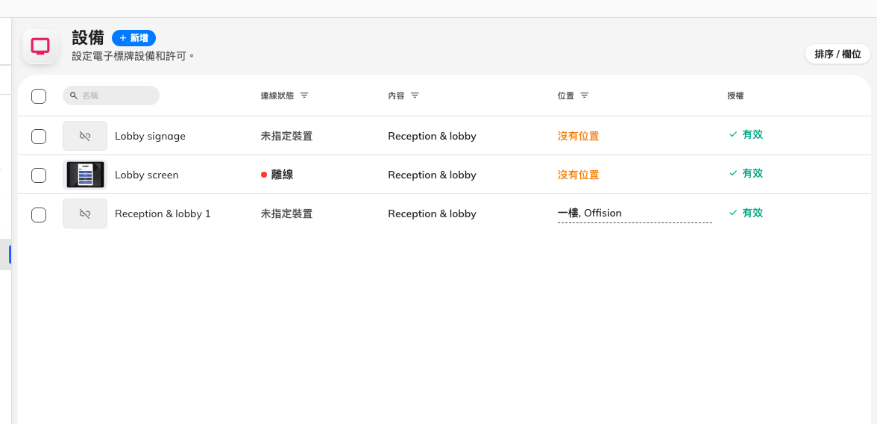
數位看板設備清單。連線狀態這一欄就是已連接螢幕回報的地方。

出問題的時候
你看到的 | 通常的原因
入口裡根本沒有數位看板這一區 | 帳號缺少數位看板租用戶管理權限，或這個租用戶屬於不支援的環境
房間停在 Teams 首頁，從不顯示數位看板 | 該房間的資源帳號沒有 Teams Rooms Pro、應用程式版本太舊，或來源從未指派給那個房間
顯示已套用，但什麼都沒變 | 房間當時在使用中，所以改成等維護時段。等房間空了再推一次
數位看板出現了，然後螢幕變暗 | 設備遵守作業系統的螢幕逾時。到偏好設定關掉允許設備閒置時螢幕逾時
Cisco 設備上從來不出現 | Teams Rooms on Android 的 Cisco 硬體尚未支援
空白畫面，而入口沒有任何回報 | 自訂網址沒有數位看板健康訊號。先確認位址，再看螢幕本身有沒有顯示註冊碼
內容上的影片不會播 | 這種硬體不支援上傳的影片檔。把影片放上 YouTube，改用 Youtube 小工具

這件事做不到
- Offision 不管理這台設備。 它不會被納管、監控、重新啟動或更新——Offision 知道的
只有那面連上來的螢幕。
- Offision 不決定數位看板什麼時候出現。 啟動與停用計時器是設備的，上緣那條橫幅也
是。
- 沒有健康訊號。 Microsoft 的數位看板健康監控涵蓋的是它那兩個具名供應商，不含自訂
網址，所以停播的螢幕要在螢幕那頭查。

